**МІНІСТЕРСТВО ОСВІТИ І НАУКИ УКРАЇНИ**

**УНІВЕРСИТЕТ БАНКІВСЬКОЇ СПРАВИ**

**НАВЧАЛЬНО-НАУКОВИЙ ІНСТИТУТ**

**БАНКІВСЬКИХ ТЕХНОЛОГІЙ ТА БІЗНЕСУ**

**КАФЕДРА КІБЕРБЕЗПЕКИ ТА СОЦІАЛЬНИХ НАУК**

**Лабораторна робота №3**

з дисципліни «Інформаційні технології (рівень D - технології проектування та оцінювання людино - машинних інтерфейсів)»

Тема: «Прототип інтерфейсу веб-додатку»

Виконала:

студентка 3 курсу групи 303-Кб

Молібог Анна Сергіївна

Перевірив:

к.т.н., доцент

Гордєєв Олександр Олександрович

Київ - 2020

1. Авторизація користувача

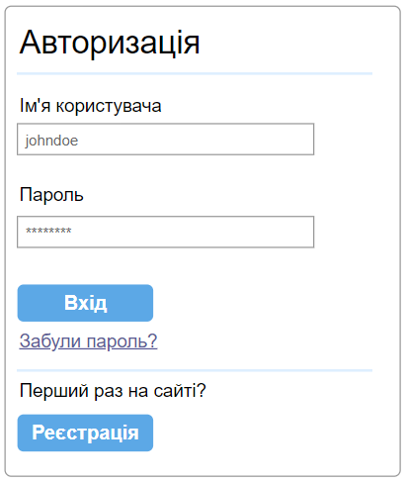

1. Головна сторінка

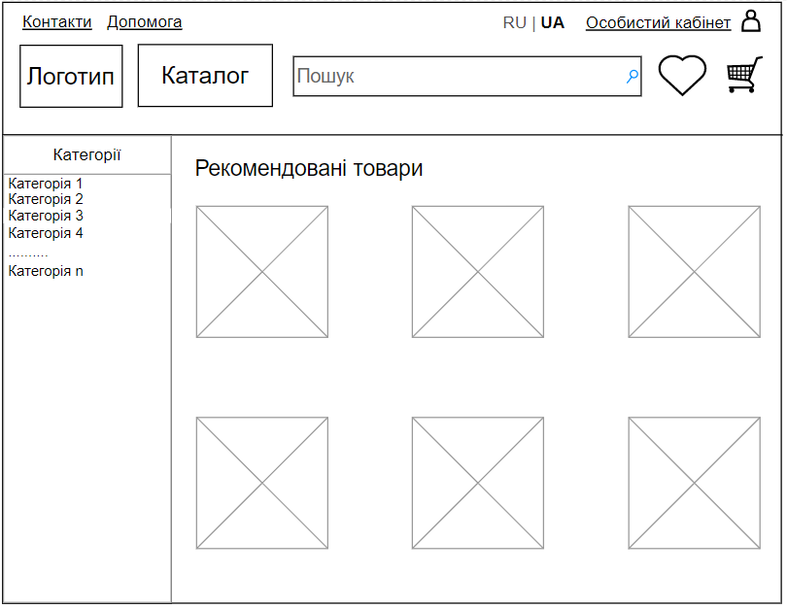

1. Вибір необхідної категорії

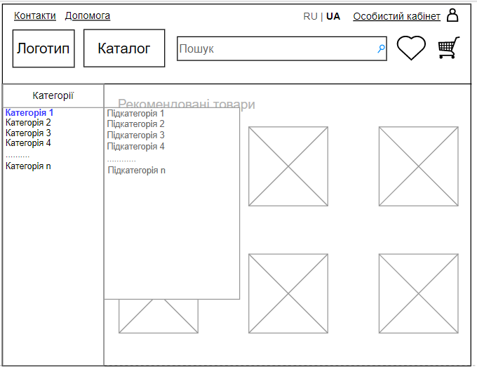

1. Відповідні товари; налаштування фільтрів

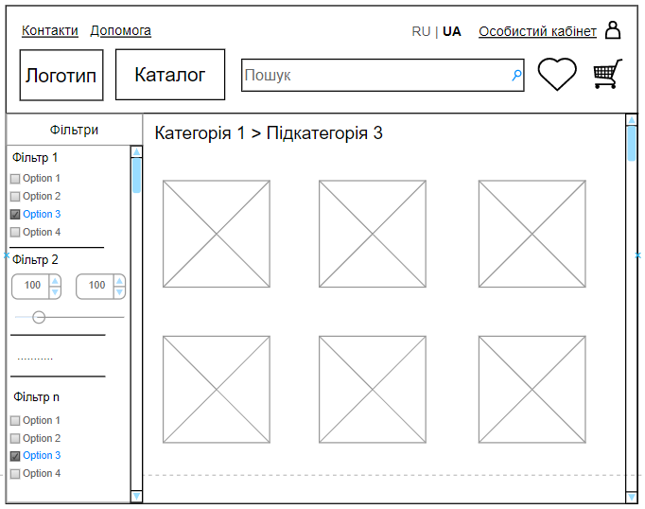

1. Огляд обраного товару

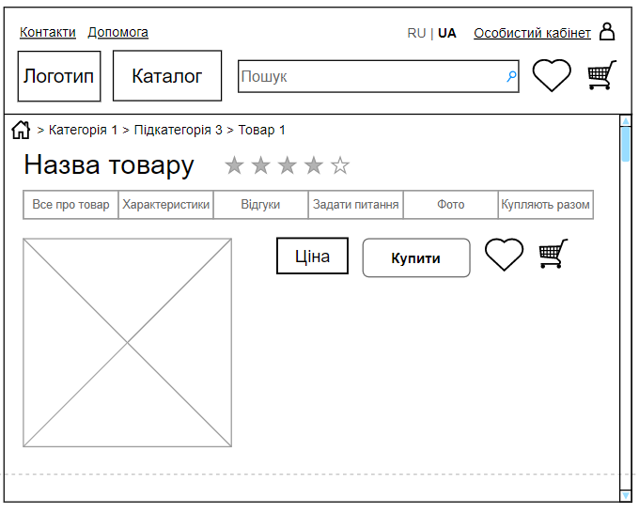

1. Форма оформлення замовлення

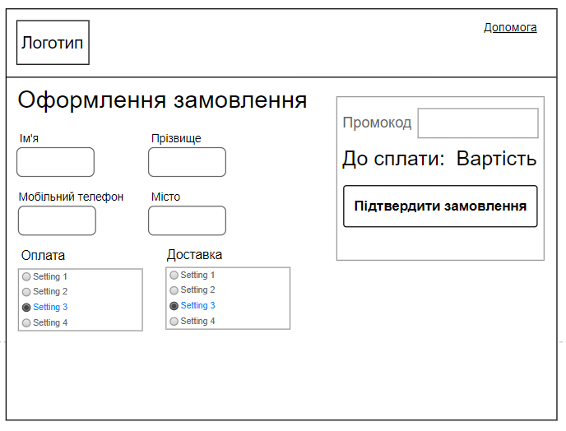

1. Повідомлення від системи про вхід від імені адміністратора

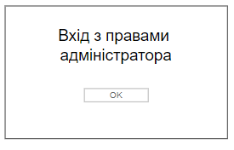

1. Головна сторінка (вигляд для адміністратора)

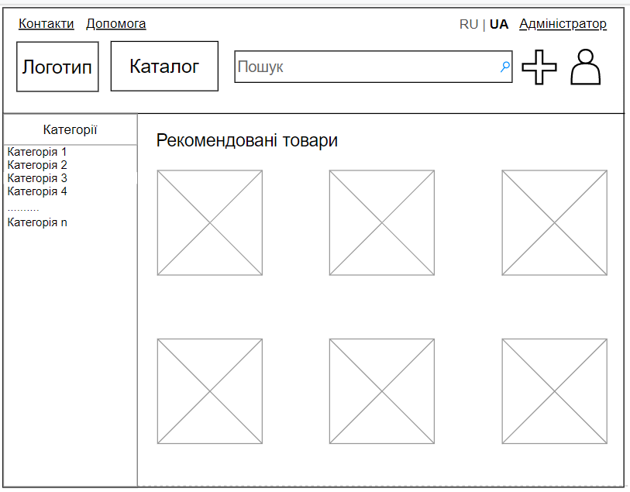

1. Додавання нового товару

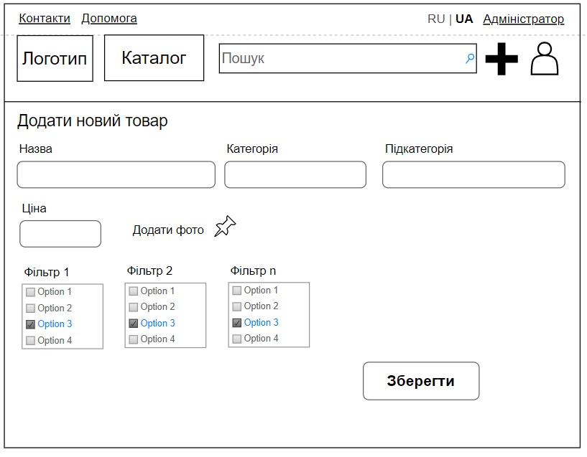

1. Перегляд замовлень

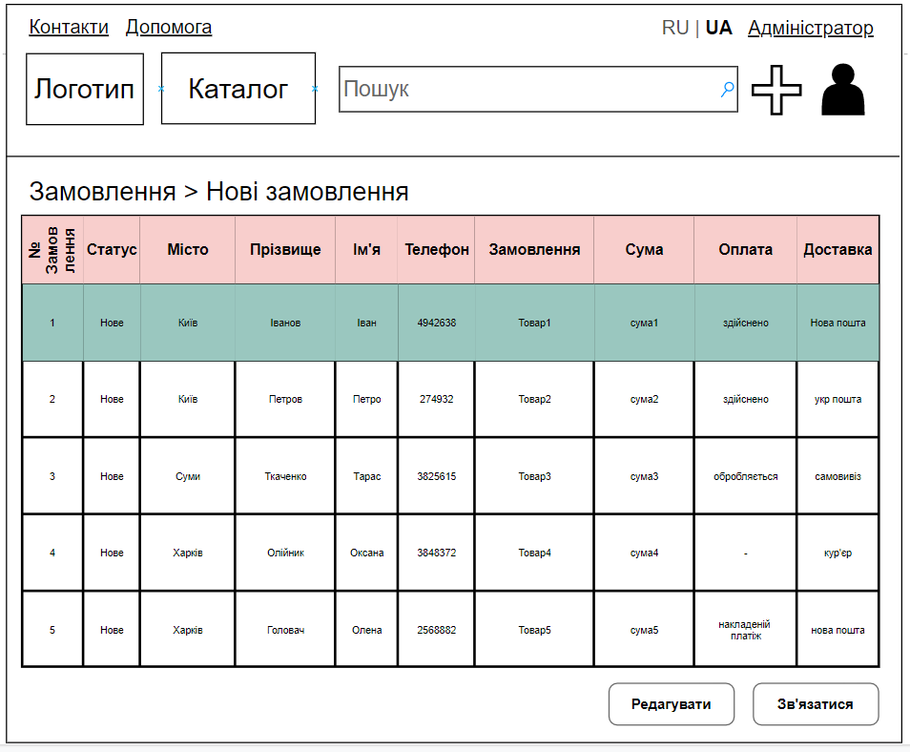

1. Форма реєстрації

